---电工电子复习题第二套A---

一、单项选择题（在下列各题中，将唯一正确的答案代码填入横线上。本大题共60分，共计30小题，每小题2分）
1. 已 知 某 三 相 电 路 的 相 电 压 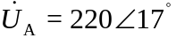 V，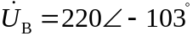 V，
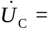 137V，当 t = 19 s 时，三 个 线 电 压 之 和 为 ( )。
A.0 V B.220 V C.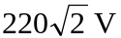
2. 三 相 异 步 电 动 机 的 同 步 转 速 决 定 于( ) 。
A.电 源 频 率 B.磁 极 对 数 C.电 源 频 率 和 磁 极 对 数
3. 在 电 动 机 的 继 电 器 接 触 器 控 制 电 路 中，零 压 保 护 的 功 能 是( )。
A.防 止 电 源 电 压 降 低 烧 坏 电 动 机
B.防 止 停 电 后 再 恢 复 供 电 时 电 动 机 自 行 起 动
C.实 现 短 路 保 护
4. 在 图 示 的 380 / 220 V 供 电 系 统 中，电 机 M 错 误 地 采 用 了 保 护 接 地，已 知 两 接 地 电 阻 R1 和 R2 相 等，导 线 和 地 的 电 阻 可 忽 略 不 计。当 电 机 M 的 C 相 碰 金 属 外 壳 时，中 线 对 地 电 压 为 ( )。
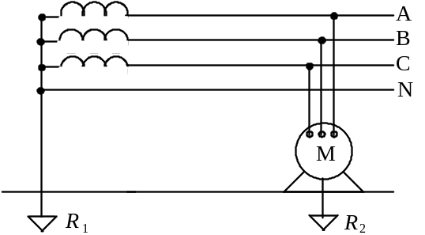
A.0 V B.110 V C.不 定 值
5. 图 示 电 路 正 处 于 谐 振 状 态，闭 合 S 后，电 流 表 A 的 读 数 将 ( )。
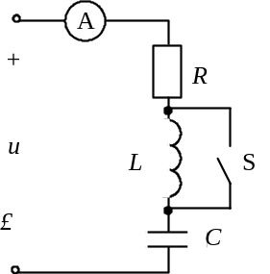
A.增 大 B.减 小 C.不 变
6. 正 弦 交 流 电 路 中，复 阻 抗 Z = R + j X ，其 虚 部 X 为 电 抗， 其 实 部 R 为 ( )。
A.电 导 B.电 阻 C.感 抗 和 容 抗
7. 某 三 相 对 称 电 路 的 线 电 压 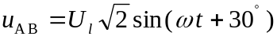V， 线 电 流
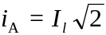 sin(ωt + ϕ) A， 正 相 序。 负 载 连 接 成 星 形， 每 相 复 阻 抗 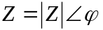。 该 三 相 电 路 的 有 功 功 率 表 达 式 为 ( )。
A.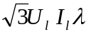 B.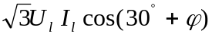 C .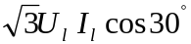
8. 当 图 示 正 弦 交 流 电 路 中 各 电 压 有 效 值 U，U1 和 U2 的 关 系 为 U =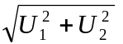 时，Z1 与 Z2 的 关 系 为( )。
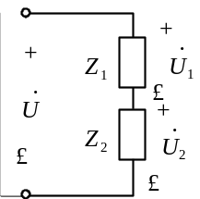
A.Z1 与 Z2 的 阻 抗 角 相 差 ± 90°
B.Z1 与 Z2 的 阻 抗 角 不 相 等
C.Z1 与 Z2 无 任 何 约 束 条 件
9. 已 知 白 炽 灯 A 和 B 的 额 定 电 压 相 等，但 A 的 电 阻 值 大 于 B 的 电 阻 值。现 将 A 和 B 并 联 后 接 于 额 定 电 压 的 电 源 上，则 白 炽 灯 A 中 的 电 流 ( )。
A.较 大 B.较 小 C.不 确 定
10. 在 中 点 不 接 地 的 三 相 三 线 制 低 压 供 电 系 统 中，为 了 防 止 触 电 事 故，对 电 气 设 备 应 采 取 ( ) 措 施 。
A.保 护 接 地 B.保 护 接 中(零) 线 C.保 护 接 中 线 或 保 护 接 地
11. 在 图 示 电 路 中，各 电 阻 值 和 US 值 均 已 知。欲 用 支 路 电 流 法 求 解 流 过 电 压 源 的 电 流 I， 列 出 独 立 的 电 流 方 程 数 和 电 压 方 程 数 分 别 为( )。
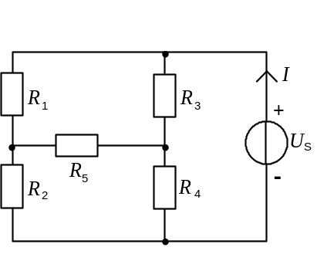
A.3 和 4 B.4 和 3 C.3 和 3
12. 作 三 角 形 连 接 的 三 相 对 称 负 载，均 为 R L C 串 联 电 路，且 R = 10 Ω，XL = XC = 5 Ω， 当 相 电 流 有 效 值 为 IP = 1 A 时，该 三 相 负 载 的 无 功 功 率 Q = ( )。
A.15 Var B.30 Var C.0 Var
13. 三 相 异 步 电 动 机 转 差 率 s = 0 时，其 转 速 为 ( ) 。
A.额 定 转 速 B.同 步 转 速 C.零
14. 图 示 的 三 相 异 步 电 动 机 控 制 电 路 接 通 电 源 后 的 控 制 作 用 是( )。
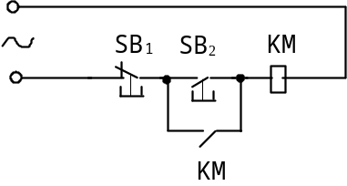
A.按 下 SB2，电 动 机 不 能 运 转
B.按 下 SB2 ，电 动 机 点 动
C.按 动 SB2 ，电 动 机 起 动 连 续 运 转；按 动 SB1 ，电 动 机 停 转
15. 将 电 力 系 统 的 中 点 接 地 的 方 式 称 为 ( )。
A.工 作 接 地 B.保 护 接 地 C.保 护 接 零(中)
16. 三 相 鼠 笼 式 异 步 电 动 机 的 负 载 越 大，其 转 差 率 s ( ) 。
A.越 大 B.不 变 C.越 小
17. 额 定 电 压 为 220 V 的 照 明 负 载 接 于 线 电 压 为 380 V 的 三 相 四 线 制 电 源 时，必 须 接成 ( ) 形。
A.Υ B.Δ C.Υ0
18. 当 三 相 交 流 发 电 机 的 三 个 绕 组 接 成 星 形 时，若 线 电 压uBC = 380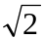sinωt V，则 相 电 压 uC = ( )。
A. 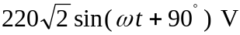 B.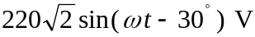 C.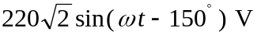
19. 在 三 相 异 步 电 动 机 的 正 反 转 控 制 电 路 中，正 转 接 触 器 KM1 和 反 转 接 触 器 KM2 之 间 的 互 锁 作 用 是 由 ( ) 连 接 方 法 实 现 的。
A.KM1 的 线 圈 与KM2 的 动 断 辅 助 触 点 串 联，KM2 的 线 圈 与 KM1 的 动 断 辅 助 触 点 串 联
B.KM1 的 线 圈 与KM2 的 动 合 触 点 串 联，KM2 的 线 圈 与 KM1 动 合 触 点 串 联
C.KM1 的 线 圈 与KM2 的 动 断 触 点 并 联，KM2 的 线 圈 与 KM1 的 动 断 触 点 并 联
20. 电 流 对 人 体 外 部 的 创 伤 称 为 ( )。
A.电 击 B.电 伤 C.烧 伤
21. 图 示 电 路 中，供 出 功 率 的 电 源 是 ( )。
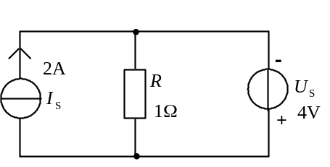
A.理 想 电 压 源 B.理 想 电 流 源 C.理 想 电 压 源 与 理 想 电 流 源
22. 三 角 形 连 接 的 三 相 对 称 负 载，接 于 三 相 对 称 电 源 上，线 电 流 与 相 电 流 之 比 为 ( )。
A.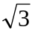 B. C.1
23. 三 相 异 步 电 动 机 的 转 速 越 高，其 转 差 率( ) 。
A.越 大 B.越 小 C.不 变
24. 图 示 控 制 电 路 中，在 接 通 电 源 后 将 出 现 的 现 象 是( )。
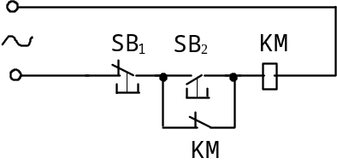
A.按 一 下 SB2，接 触 器 KM 长 期 吸 合
B.接 触 器 的 线 圈 交 替 通 电 断 电 造 成 触 点 不 停 地 跳 动
C.按 一 下 SB2 ，接 触 器 不 能 吸 合
25. 某 电 风 扇， 应 用 的 是 单 相 异 步 电 动 机。 欲 将 该 电 风 扇 连 接 在 中 点 接 地 的 三 相 四 线 制 交 流 电 源 上。那 么 该 电 风 扇 的 金 属 外 壳 应 与 ( )连 接。
A.大 地 B.电 动 机 绕 组 的 任 一 端 C.电 源 中 线
26. 在 图 示 电 路 中，SB 是 按 钮，KM 是 接 触 器，KM1 和 KM2 均 已 通 电 动 作，此 时 若 按 动 SB4，则( )。
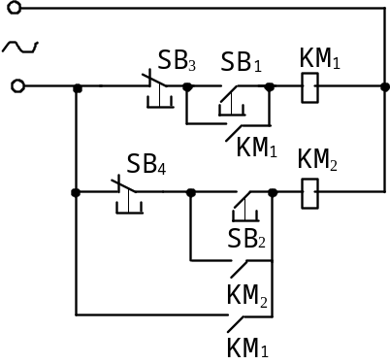
A.接 触 器 KM1 和 KM2 均 断 电 停 止 运 行
B.只 有 接 触 器 KM2 断 电 停 止 运 行
C.接 触 器 KM1 和 KM2 均 不 能 断 电 停 止 运 行
27. 图 示 正 弦 电 路 中，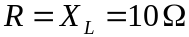，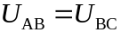， 且 与 同 相， 则 复 阻 抗 Z 为 ( )。
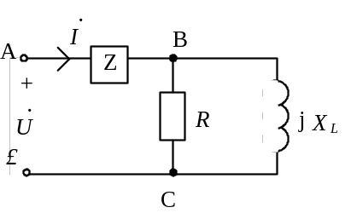
A.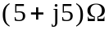 B .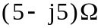 C.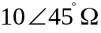
28. 图 示 正 弦 交 流 电 路 中，R = XL = 10 Ω，欲 使 电 路 的 功 率 因 数 λ = 0.707， 则 XC
为 ( )。
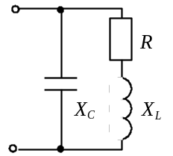
A.20 Ω B.10 Ω C.5 Ω
29. 图 示 电 路 中，uS = 50 sin ωt V，5 Ω 电 阻 消 耗 的 功 率 为 10 W，则 总 电 路 的 功 率 因 数 为 ( )。
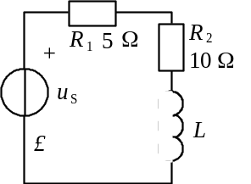
A.0.3 B.0.6 C.0.8
30. 在 图 示 正 弦 交 流 电 路 中，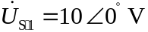，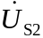 = 10∠90° V，R = XC = 5 Ω，则 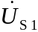 供 出 的 有 功 功 率 为 ( )。
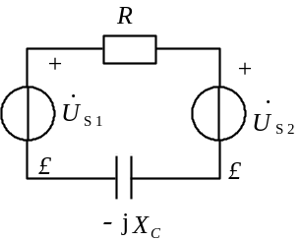
A.20 W B.0 W C.50 W

二、非客观题（本大题共40分，共计5小题。）
31.（5分）
已 知：US1 = 2 V ，US2 = 15 V，US3 = 4 V，US4 = 14 V。求 图 示 电 路 中 A 点 的 电 位。
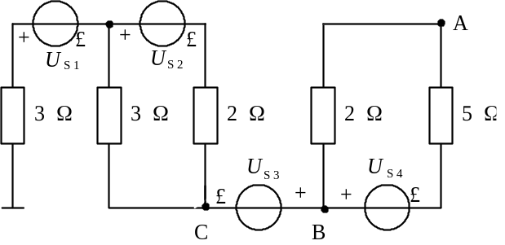
32.（6分）
某 三 相 异 步 电 动 机 的 额 定 数 据 如 下：PN = 2.8 kW，nN = 1 370 r / min，Δ/Υ，
220/380 V，10.9/6.3 A，λN = 0.84，f = 50 HZ，转 子 电 压 110 V，转 子 绕 组 Υ 形 连 接，转 子 电 流 17.9 A。求： (1) 额 定 负 载 时 的 效 率；(2) 额 定 转 矩；(3) 额 定 转 差 率。
33.（8分）
某 人 设 计 的 具 有 短 路，过 载 保 护 的 三 相 异 步 电 动 机 正 反 转 控 制 电 路 如 下 图，但 结 果 不 能 实 现 其 功 能，请 找 出 图 中 的 错 误，并 用 文 字 说 明。若 用 KM1 控 制 电 动 机 的 正 转，KM2 控 制 反 转，电 动 机 从 正 转 换 成 反 转 应 如 何 操 作？
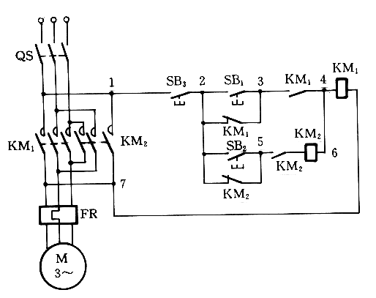
34.（10分）
图 示 对 称 三 相 电 路 中，电 源 线 电 压 为 380 V，各 感 抗 均 为 12 Ω，各 容 抗 的 无 功 功 率 均 为 7.74 kvar。试 计 算 电 感 负 载 的 相 电 流 及 总 的 线 电 流。
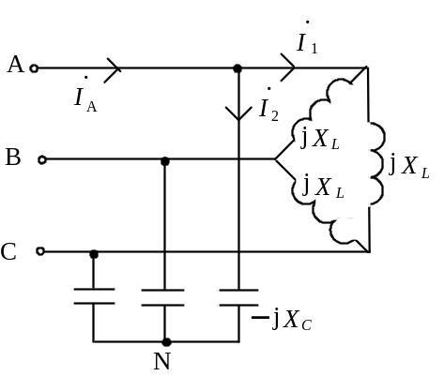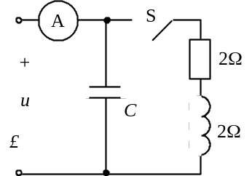
35.（11分）
如上右图 示 电 路，电 源 电 压 u = 100sin1 000t V， 当 开 关 S 打 开 或 接 通 时，电 流 表 A 的 读 数 不 变。求 电 容 C 。

